





JISHOU UNIVERSITY

本科生毕业设计任务书

题 目： | 电影网站设计与实现
作 者： | 张可
学 号： | 20144206232
所属学院： | 软件服务外包学院
专业年级： | 软件工程2014级
学校导师： |  | 职 称：
企业导师： |  | 职 务：
完成时间： | 2017年10 月3日

吉首大学教务处制

毕业设计题目 |  | 电影网站设计与实现
题目类型[1] | 计算机软件设计 |  | 题目来源[2] | 生产实际题
毕业设计时间 |  | 2017年9月至2018年4月
一、选题的目的及意义
(内容填写格式为:宋体,小四号,行间距1.15倍,段前0.5行,首行缩进2字符)
在传统电视播放模式中，用户属于被动角色地位，只能收看节目提供者所播放的节目。而播放时间、播放资源和播放地点等限制使得用户在观看节目中无法享受到自由自在的观看体验。针对用户在这三个方面的需求，互联网的视听服务开始流行了起来。目前的互联网视听服务分为三类：一是下载（Downloading），通过将媒体文件下载到本地后再进行播放，其特点是滞后性和独立性；二是直播（Live Streaming），边下载边进行观看，用户无法控制进度，其特点是实时性；三是点播（Video-on-demand，VOD），用户不仅可以选择节目资源，还可以调整播放进度，其特点是交互性和异步性。
并且随着互联网技术的日益成熟，人们越来越依赖通过互联网获得信息。在信息爆炸时代，信息量呈急剧上升趋势，如何从海量的数据信息中提取有效信息成为了当前需要解决的首要问题。与此同时，个性化推荐系统日益成为人们关注的热点，也为解决信息过载问题提供了一种强有力的途径方法。
本文搭建了一个个性化电影网站，个性化推荐技术根据用户的兴趣偏好，向用户推荐用户可能感兴趣的信息，从而根据不同用户进行个性化服务。
二、设计的主要内容
(内容填写格式为:宋体,小四号,行间距1.15倍,段前0.5行,首行缩进2字符)
一、前台部分：
1.用户注册
2.用户登录
3.用户信息的修改
4.浏览视频信息：游客可观看视频资源和评论，搜索出相关视频资源；
5.游客登录后才可以收藏及下载视频资源
6.游客登录后在线留言评论。
7.用户登录后才有历史记录，并根据记录推荐电影，不然，新用户浏览网页，只推荐当前热门电影；
二、用户部分：
个人用户：更改个人信息，在线留言，在线观看、收藏、下载视频；
三、后台部分：
主要是管理员：对视频资源进行管理，对留言查看和改进功能，根据用户历史记录推荐电影。
四、本系统总体架构设计
本电影推荐系统采用基于 B/S 模式的三层框架设计，分别由表示层、业务层和数据层构成。 如下图总体架构图；
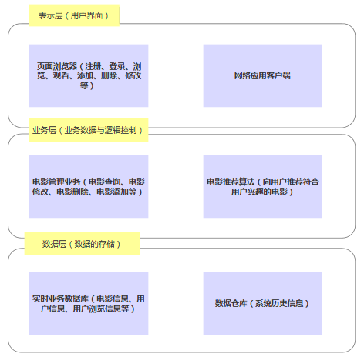

三、设计的要求（包括技术要求、工作要求）
(内容填写格式为:宋体,小四号,行间距1.25倍,段前0.5行,首行缩进2字符)
技术要求：项目开发所运用的技术，尽量填写至某个技术点。
工作要求：项目开发所需的软、硬件环境以及每天工作时间等。
开发技术：Java开发语言，MYSQL数据库,采用前后端分离，后端使用SpringCloud架构，前端使用Reactjs。
工作要求：
- 进行需求分析和系统分析
- 设计网站功能模块，建立数据分析表
- 进行关键模块的代码设计
- 对代码和界面进行优化
- 测试
开发环境：
操作系统：Window10；数据库：MySql；Web服务器：Tomcat ；
开发软件：Eclipse；Java运行环境：jdk1.8；运行工具：谷歌浏览器；
辅助工具：Office、Photoshop、visio、axure;
论文设计期间，独立完成任务，毕业设计必须符合规范化要求，严格遵守纪律，与指导老师保持联系，按时保质保量的完成系统设计工作及论文写作与修改工作。
技术要求：熟练掌握java开发语言以及Eclipse开发工具的操作，熟悉html、JS、JQurey等脚本语言,了解SSH框架的运行流程及处理机制。
时间要求：按时按量完成工程计划。

[1] 题目类型：（1）工程设计（2）实验研究 （3）计算机软件设计 （4）艺术设计 （5）应用文科
[2] 题目来源：（1）教师科研课题 （2）生产实际题 （3）学生自选题

四、主要参资料（不少于10篇）
[1]吕云翔,李旭,万昭袆,刘艺博. 大数据在线学习网站的探究与实现[J]. 工业和信息化教育,2016,(11):77-83.
[2]吕云翔,李子瑨. 高校在线课程学习网站的探究与实现[J]. 计算机教育,2015,(23):38-42.
[3]游洋,邹蕊. 基于在线学习的自适应网站建设[J]. 福建电脑,2015,(08):29-30.
[4] 项亮 . 动态推荐系统关键技术研究 [D]. 博士学位论文 , 中国科学院自动所,2012
[5]（美）Allen B.Downey，Chris Mayfield著；袁国忠译.JAVA编程思维[M].北京：人民邮电出版社.2017.
[6]梁勇强，蒙峭缘主编.JAVA开发实用技术[M].成都：西南交通大学出版社.2017.
[7]王养廷，李永飞，郭慧编著.Java基础与应用[M].北京：清华大学出版社.2017.
[9]张宏亮,李融. 老年在线学习网站无障碍设计与优化研究[J]. 赤峰学院学报(自然科学版),2015,(09):19-21.
[10]夏辉.Java Web程序设计[M].北京：机械工业出版社.2017.
[11]肖英主编.Java程序设计基础[M].武汉：华中科技大学出版社.2017.
五、毕业设计进度安排
阶段 | 工作内容 | 起止时间 | 备注
第1阶段 | 撰写设计任务书 | 2017.10.03——2017.10.10
第2阶段 | 软件需求建模 | 2017.10.10——2017.
第3阶段 | 架构设计 | 2017.——2017.
第4阶段 | 模块设计 | 2017.——2017.
第5阶段 | 程序代码编写 | 2017.——2017.
第6阶段 | 软件测试及验收 | 2017.——2017.
第7阶段 | 答辩准备 | 2017.——2018.
 | 毕业设计文档撰写 | 2017.10.08——2018.

六、指导教师意见
表格的六、七、八项必须在同一页。

企业导师签名： 年 月 日

学校导师签名： 年 月 日

七、所属系（教研室）意见

负责人签名： 年 月 日

八、学院意见

主管院长签名： 年 月 日

